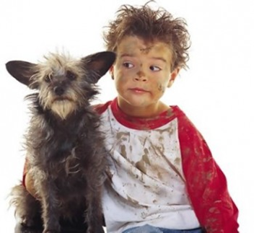
Мы в ответе за тех, кого приручили!
Каждый ребенок просит родителей купить домашнее животное. Психологи считают, что домашний питомец малышу просто необходим, особенно единственному ребёнку в семье.

Наши братья меньшие способны лечить детские страхи, неврозы, проблемы, связанные с общением, конфликтным поведением, снижают уровень тревожности в семье, в детском саду, в школе. Домашний любимец должен соответствовать возрасту ребенка. С трех лет можно завести аквариум с рыбками, с 5-6 – кошку и морскую свинку. Семилетний ребенок уже готов отвечать за небольшую собаку.
Не стоит держать дома диких животных - сегодня ласковое животное, завтра может решить, что посягают на его территорию или пищу и серьезно покалечить своего.владельца. Следует воспитывать своих питомцев. Кошку легко приучить к туалету, мяукать только по делу и не лазить по столам. Собаки тоже легко обучаются. С другими животными сложнее, о их обычно держат в специальных клетках. Не подойдет для ребенка особо изнеженная порода, требующая специального кормления, ухода за шерстью и прочих условий. Правильнее завести животное неприхотливых пород или беспородное. Научите ребенка соблюдать правила гигиены после игры с домашним любимцем / мыть руки, нельзя целовать животных /. Покажите, как ухаживать за животным, как его правильно держать, чтобы не сделать больно, рассказать, что полезно, а что делать нельзя ни в коем случае. Поддерживайте в нем желание заниматься своим питомцем. Это способствует развитию ребенка, его более легкой адаптации в окружающем мире. Какое бы животное вы ни купили, вам стоит сразу же найти ветеринара. Если вы дадите заболевшему животному просто умереть, подумайте о том, как вы расскажете об этом своим детям. У ребенка может мелькнуть мысль, что, если он сам заболеет, вы и от него избавитесь. Многие исследования выявили такую закономерность: люди, которые в детстве не любили животных, чаще других оказывались на скамье подсудимых.
Важно помнить о том, что, заводя питомца, семья обретает предмет привязанности и налагает на себя определенные обязательства, преподает детям важные жизненные уроки: что такое самоуважение, что значит делиться с ближним и заботиться о нем.
Ваш педагог – психолог Парилова В.Н.

